Generatore trova parole

# Indice

1 Indice 2

2 Introduzione 3

2.1 Informazioni sul progetto 3

2.2 Abstract 3

2.3 Scopo 3

3 Analisi 4

3.1 Analisi del dominio 4

3.2 Analisi e specifica dei requisiti 4

3.3 Use case 7

3.4 Pianificazione 7

3.5 Analisi dei mezzi 9

3.5.1 Software 9

3.5.2 Hardware 9

4 Progettazione 9

4.1 Design dell’architettura del sistema 9

4.2 Design dei dati e database 9

4.3 Design delle interfacce 12

4.4 Design procedurale 12

5 Implementazione 13

6 Test 13

6.1 Protocollo di test 13

6.2 Risultati test 15

6.3 Mancanze/limitazioni conosciute 15

7 Consuntivo 15

8 Conclusioni 17

8.1 Sviluppi futuri 17

8.2 Considerazioni personali 17

9 Bibliografia 18

9.1 Bibliografia per articoli di riviste: 18

9.2 Bibliografia per libri 18

9.3 Sitografia 18

10 Glossario 19

11 Indice delle figure 19

12 Allegati 19

# Introduzione

## Informazioni sul progetto

* Allievo: Davide Branchi
* Classe: I3AA
* Scuola: Scuola Arti e Mestieri Trevano
* Docente responsabile: Michel Palucci
* Data inizio: 01.09.2023
* Data consegna: 01.12.2023

## Abstract

È una breve e accurata rappresentazione dei contenuti di un documento, senza notazioni critiche o valutazioni. Lo scopo di un abstract efficace dovrebbe essere quello di far conoscere all’utente il contenuto di base di un documento e metterlo nella condizione di decidere se risponde ai suoi interessi e se è opportuno il ricorso al documento originale.

Può contenere alcuni o tutti gli elementi seguenti:

* **Background/Situazione iniziale**
* **Descrizione del problema e motivazione**: Che problema ho cercato di risolvere? Questa sezione dovrebbe includere l'importanza del vostro lavoro, la difficoltà dell'area e l'effetto che potrebbe avere se portato a termine con successo.
* **Approccio/Metodi**: Come ho ottenuto dei progressi? Come ho risolto il problema (tecniche…)? Quale è stata l’entità del mio lavoro? Che fattori importanti controllo, ignoro o misuro?
* **Risultati**: Quale è la risposta? Quali sono i risultati? Quanto è più veloce, più sicuro, più economico o in qualche altro aspetto migliore di altri prodotti/soluzioni?

Esempio di abstract:

*As the size and complexity of today’s most modern computer chips increase, new techniques must be developed to effectively design and create Very Large-Scale Integration chips quickly. For this project, a new type of hardware compiler is created. This hardware compiler will read a C++ program, and physically design a suitable microprocessor intended for running that specific program. With this new and powerful compiler, it is possible to design anything from a small adder, to a microprocessor with millions of transistors. Designing new computer chips, such as the Pentium 4, can require dozens of engineers and months of time. With the help of this compiler, a single person could design such a large-scale microprocessor in just weeks.*

## Scopo

Lo scopo del progetto è quello di facilitare la creazione del gioco del trova parole per un’azienda di enigmistica, tramite un applicativo web.

L’applicativo permetterà di generare una pagina A4 contenente un trova parole e successivamente di esportarla.

I dipendenti dell’azienda generano la griglia del trova parole inserendo manualmente delle parole, oppure, in caso di mancanza di idee sulle parole da inserire, possono utilizzare la funzione di generazione automatica che permette loro di generare la griglia con parole casuali. La pagina generata verrà poi esportata con un’alta qualità e potrà poi essere elaborata dai grafici dell’azienda e pubblicata sulla rivista di enigmistica. Inoltre l’applicativo faciliterà anche ai dipendenti la scelta della parola finale da utilizzare, grazie alla presenza di un dizionario di parole italiane integrato.

# Analisi

## Analisi del dominio

L’applicativo verrà utilizzato dai dipendenti dell’azienda di enigmistica per poter generare il gioco del trova parole e per poi esportarlo e pubblicarlo.

Questo applicativo semplifica ai dipendenti la creazione del trova parole, in quanto non bisogna più realizzarlo manualmente ma è l’applicativo che lo genera, i dipendenti devono solamente inserire le parole da utilizzare.

Per l’utilizzo non sono richieste particolari conoscenze tecniche da parte dei dipendenti, in quanto l’applicativo è semplice e intuitivo.

## Analisi e specifica dei requisiti

In base alle interviste effettuate con il cliente sono stati definiti i seguenti requisiti in ordine di priorità

|  |  |
| --- | --- |
| **Req-01** | |
| **Nome** | Inserimento delle parole |
| **Priorità** | 1 |
| **Versione** | 1.0 |
| **Note** | L’utente deve poter inserire delle parole per permettere la generazione del trova parole |

|  |  |
| --- | --- |
| **Req-02** | |
| **Nome** | Parola finale scelta dall’utente |
| **Priorità** | 1 |
| **Versione** | 1.0 |
| **Note** | L’utente può scegliere la parola finale in base al numero di caratteri rimasti |

|  |  |
| --- | --- |
| **Req-03** | |
| **Nome** | Parola finale proposta dall’applicativo |
| **Priorità** | 1 |
| **Versione** | 1.0 |
| **Note** | L’applicativo propone una lista di parole finali che l’utente può decidere di utilizzare |

|  |  |
| --- | --- |
| **Req-04** | |
| **Nome** | Generazione della pagina |
| **Priorità** | 1 |
| **Versione** | 1.0 |
| **Note** | L’applicativo dovrà generare una pagina in formato A4 contenente il trova parole |

|  |  |
| --- | --- |
| **Req-05** | |
| **Nome** | Grandezza della griglia proporzionale |
| **Priorità** | 1 |
| **Versione** | 1.0 |
| **Note** | La griglia generata dall’applicativo dovrà essere proporzionale alla grandezza dell’intera pagina |

|  |  |
| --- | --- |
| **Req-06** | |
| **Nome** | Posizione delle parole |
| **Priorità** | 1 |
| **Versione** | 1.0 |
| **Note** | Le parole nella griglia dovranno essere posizionate in orizzontale, verticale e diagonale |

|  |  |
| --- | --- |
| **Req-07** | |
| **Nome** | Generazione della griglia con i dati dell’utente |
| **Priorità** | 1 |
| **Versione** | 1.0 |
| **Note** | L’applicativo dovrà permettere di generare la griglia in base alle parole inserite dall’utente |

|  |  |
| --- | --- |
| **Req-08** | |
| **Nome** | Generazione automatica della griglia |
| **Priorità** | 1 |
| **Versione** | 1.0 |
| **Note** | L’applicativo dovrà permettere all’utente di far generare la griglia del trova parola in maniera completamente automatica, quindi senza il bisogno dell’inserimento delle parole da parte sua |

|  |  |
| --- | --- |
| **Req-09** | |
| **Nome** | Dimensione della griglia |
| **Priorità** | 1 |
| **Versione** | 1.0 |
| **Note** | La griglia dovrà essere larga 15 e alta 10 caratteri. Si dovrà inserire le parole per un minimo di 140 e un massimo di 147 caratteri. Una parola potrà essere lunga massimo 15 caratteri |

|  |  |
| --- | --- |
| **Req-10** | |
| **Nome** | Dizionario delle parole |
| **Priorità** | 1 |
| **Versione** | 1.0 |
| **Note** | Dovrà esserci un dizionario di prole che l’applicativo potrà utilizzare |

|  |  |
| --- | --- |
| **Req-11** | |
| **Nome** | Esportazione della pagina |
| **Priorità** | 1 |
| **Versione** | 1.0 |
| **Note** | La pagina deve poter essere esportata in formato PNG e altri formati |

|  |  |
| --- | --- |
| **Req-12** | |
| **Nome** | Immagine di alta qualità |
| **Priorità** | 1 |
| **Versione** | 1.0 |
| **Note** | L’immagine generata del trova parole dovrà essere di alta qualità |

|  |  |
| --- | --- |
| **Req-13** | |
| **Nome** | Applicativo multipiattaforma |
| **Priorità** | 1 |
| **Versione** | 1.0 |
| **Note** | L’applicativo dovrà poter essere utilizzato da qualsiasi browser, quindi dovrà anche essere responsive per garantire un’esperienza ottimale su ogni dispositivo |

|  |  |
| --- | --- |
| **Req-14** | |
| **Nome** | Modifica del dizionario da parte dell’utente |
| **Priorità** | 3 |
| **Versione** | 1.0 |
| **Note** | L’utente dovrà poter accedere ad un’interfaccia che permette di modificare il dizionario di default dell’applicativo, ad esempio aggiungendo, togliendo o inserendo nuove parole |

**Spiegazione elementi tabella dei requisiti:**

**ID**: identificativo univoco del requisito

**Nome**: breve descrizione del requisito

**Priorità**: indica l’importanza di un requisito nell’insieme del progetto, definita assieme al committente. Ad esempio, poter disporre di report con colonne di colori diversi ha priorità minore rispetto al fatto di avere un database con gli elementi al suo interno. Solitamente si definiscono al massimo di 2-3 livelli di priorità.

**Versione**: indica la versione del requisito. Ogni modifica del requisito avrà una versione aggiornata.

Sulla documentazione apparirà solamente l’ultima versione, mentre le vecchie dovranno essere inserite nei diari.

**Note**: eventuali osservazioni importanti o riferimenti ad altri requisiti.

**Sotto requisiti**: elementi che compongono il requisito.

## Use case

Figura 1 Use case dell'applicativo

L’applicativo avrà un solo attore, che è il dipendente dell’azienda che utilizza il programma.

Le attività che il dipendente potrà direttamente fare sono: l’inserimento delle parole, la scelta della parola finale, l’esportazione della pagina e la modifica del dizionario.

L’inserimento delle parole e la scelta della parola finale includono la generazione della griglia, mentre l’esportazione della pagina include la generazione della pagina e la modifica del dizionario include la presenza del dizionario di parole.

La generazione della griglia automatica include il dizionario di parole ed estende la generazione della griglia.

La parola finale proposta estende la generazione della griglia ed include il dizionario delle parole.

## Pianificazione

Per la pianificazione del progetto ho scelto di utilizzare la metodologia a cascata, tutte le fasi del progetto vengono rappresentate nel diagramma di Gantt sottostante:

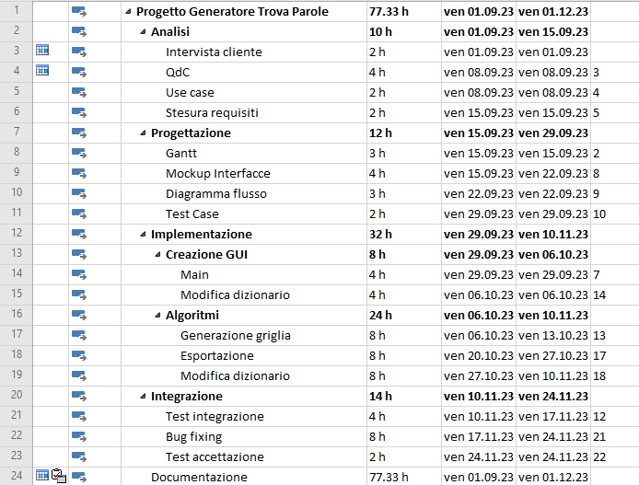

Figura 2 Diagramma di Gantt del progetto

Nella prima fase del progetto abbiamo l’analisi che comprende l’intervista con il cliente per stabilire i requisiti del progetto e una prima parte di documentazione per la stesura di quest’ultimi.

Dopo l’analisi vi è una fase di progettazione che comprende la creazione del Gantt e i vari diagrammi.

Successivamente nella fase di implementazione verrà realizzato l’applicativo, inizialmente creando le GUI e poi sviluppando i diversi algoritmi.

Nella fase finale abbiamo i test di integrazione che permettono di verificare il buon funzionamento dell’applicativo, il bug fixing per correggere eventuali bug e per finire i test di accettazione del prodotto.

## Analisi dei mezzi

### Software

* Visual Studio Code v. 1.78.2
* HTML 5
* CSS 3
* Javascript V8 11.6.189.20
* NodeJS 18.18.0 (LTS)

### Hardware

* PC: per sviluppare l’applicativo verrà utilizzato un PC con le seguenti specifiche:
  + CPU: Intel i7-7700
  + RAM: 16 GB
  + SSD: 512 GB
  + GPU: Intel HD Graphics 630

# Progettazione

## Design delle interfacce

L’applicativo avrà due interfacce principali, la prima dove è presente la generazione della griglia, mentre la seconda che permette di modificare il contenuto del dizionario.

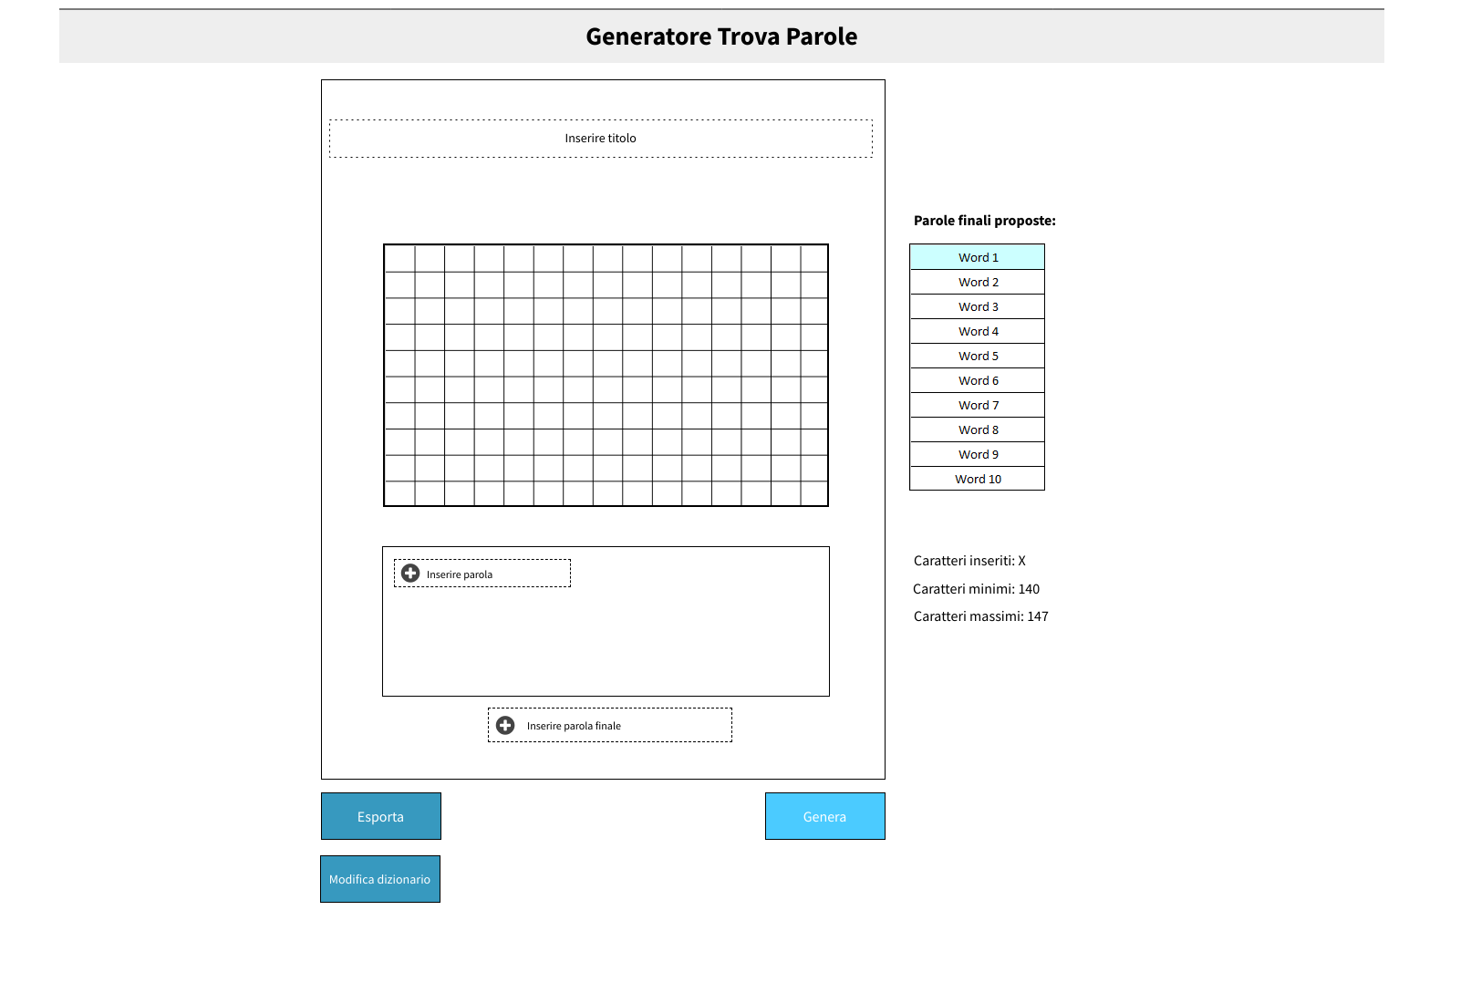

Figura 3 Design dell'interfaccia principale

In questa interfaccia inizialmente il bottone “Esporta” sarà disattivato e non saranno presenti la lista di parole finali proposte e il campo per inserire la parola finale. Dopo che verrà generata la griglia tramite il bottone “Genera” sarà possibile selezionare la parola finale o inserirla tramite il campo apposito e esportare la pagina.

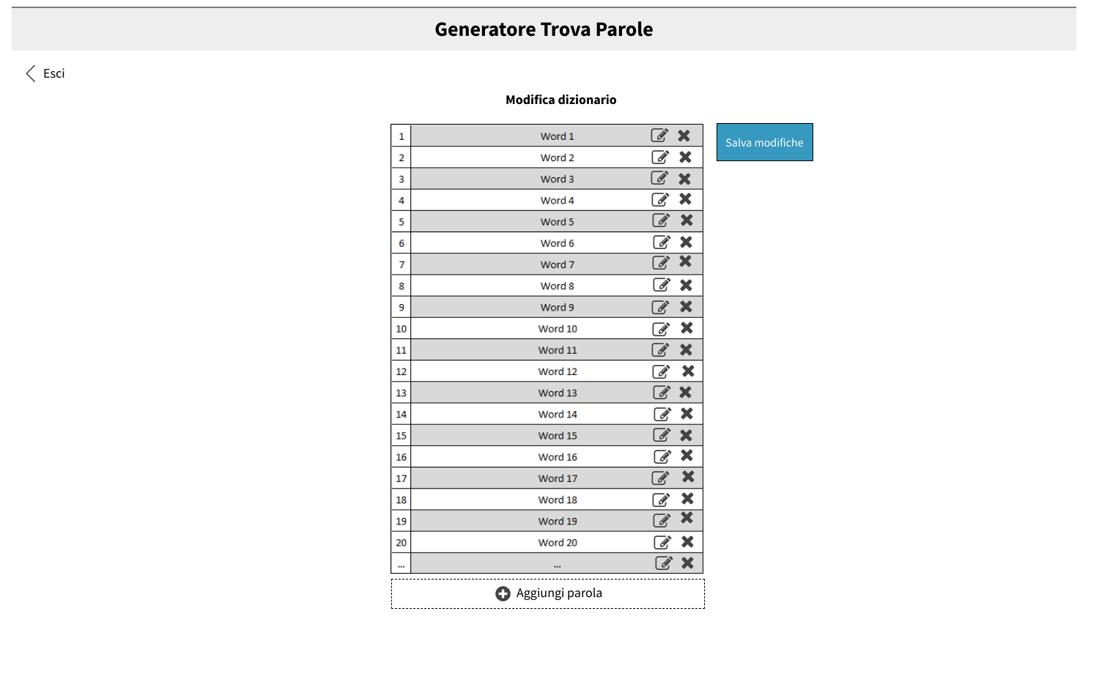

Figura 4 Design dell'interfaccia "Modifica dizionario"

Nella seconda interfaccia è possibile modificare il contenuto del dizionario che viene visualizzato in una tabella.

Tramite l’icona della penna è possibile modificare la parola, mentre con l’icona “X” è possibile eliminarla.

In fondo alla griglia è presente un pulsante che permette di aggiungere nuove parole al dizionario. Per terminare è necessario salvare le modifiche e successivamente si potrà uscire dalla pagina.

## Design procedurale

Figura 5 Diagramma di flusso dell'algoritmo "Generazione griglia"

In questo diagramma di flusso è rappresentato l’algoritmo che viene avviato alla pressione del pulsante “Genera”.

Quando viene premuto il pulsante vengono lette le parole inserite dall’utente, e viene controllato se è stato rispettato il limite dei caratteri, in caso contrario viene visualizzato un errore e l’esecuzione termina.

Se il limite è stato rispettato per ogni parola viene generata una posizione casualmente, successivamente la parola viene posizionata nella matrice.

Quando tutte le parole sono state inserite all’interno della matrice viene stampata la griglia, poi viene visualizzata la lista di parole finali proposte, per proseguire bisogna aspettare l’input dell’utente.

Dopo che l’utente sceglie la parola finale, quest’ultima viene controllata, se non è valida viene visualizzato un errore e l’algoritmo rimane in attesa di un altro input, altrimenti la parola viene inserita nella matrice che poi viene ristampata, a questo punto l’algoritmo raggiunge la sua fine.

# Implementazione

Il primo algoritmo che ho realizzato è quello per l’inserimento delle parole da parte dell’utente,

quando l’utente inserisce una parola viene visualizzato un altro input fino al massimo di 30 parole:

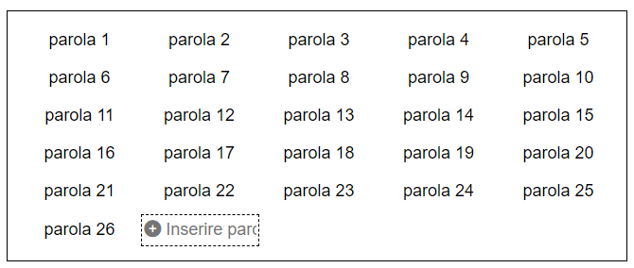

Figura 6 Esempio interfaccia inserimento parole

Quando l’utente cancella una parola (in questo esempio verrà cancellata la “parola 4”), tutte le altre parole tornano indietro di un posto:

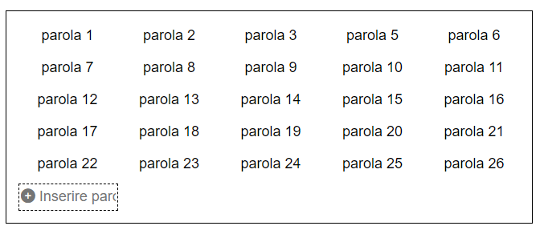

Figura 7 Esempio rimozione parola dall'interfaccia di inserimento

Questo algoritmo si trova nel file “input-manager.js” alle righe 26-66

Il dizionario delle parole integrato nell’applicativo è in formato xml (dictionary.xml), contiene circa 60'000 parole italiane. Ogni parola è racchiusa in un tag contenente la lunghezza della stessa, in questo modo è facilitata la selezione delle parole per una certa lunghezza.

Figura 8 Struttura del dizionario

<DICTIONARY>

    <LENGTH5>abate</LENGTH5>

    <LENGTH5>abati</LENGTH5>

    <LENGTH7>abbagli</LENGTH7>

    <LENGTH8>abbaglia</LENGTH8>

    <LENGTH9>abbagliai</LENGTH9>

    <LENGTH10>abbagliamo</LENGTH10>

    <LENGTH10>abbagliano</LENGTH10>

    <LENGTH10>abbagliare</LENGTH10>

    <LENGTH10>abbagliata</LENGTH10>

…

</DICTIONARY>

Al caricamento della pagina viene richiesto il file xml al server, successivamente viene memorizzato il contenuto nella variabile *dictionary* e poi viene caricata la tabella e stampata tramite le funzioni *loadTable()* e *displayTable()*.

Il codice seguente si trova nel file “load-dictionary.js” e viene utilizzato per eseguire quanto descritto nel precedente paragrafo.

window.onload = function(){

    let xhttp = new XMLHttpRequest();

    xhttp.open("GET", "get-dictionary"); //Richiesta del dizionario

    xhttp.send();

    xhttp.onreadystatechange = function() {

        if (this.readyState == 4) {

            if(this.status == 200){

                dictionary = this.responseXML.querySelectorAll('LENGTH2,LENGTH3,LENGTH4,LENGTH5,LENGTH6,LENGTH7,LENGTH8,LENGTH9,LENGTH10,LENGTH11,LENGTH12,LENGTH13,LENGTH14,LENGTH15');

                loadTable(100); //Carica le prime 100 righe della tabella

                displayTable(); //Mostra la tabella

            }else{

                //Errore nel la richiesta del dizionario fallisca

                alert("Errore nel caricamento del dizionario, status code: " + this.status);

            }

       }

    };

}

Figura 9 Codice caricamento dizionario

# Test

## Protocollo di test

|  |  |  |  |
| --- | --- | --- | --- |
| **Test Case**  **Riferimento** | TC-001  REQ-01 | **Nome** | Inserimento delle parole |
| **Descrizione** | L’utente dovrà inserire delle parole per permettere la generazione della griglia trova parole | | |
| **Prerequisiti** | Pagina di creazione del trova parole | | |
| **Procedura** | 1. Aprire la pagina di generazione del trova parole 2. Cliccare sul pulsante “Inserire parola” 3. Inserire una parola nel campo di testo che appare | | |
| **Risultati attesi** | L’utente riesce a inserire correttamente le parole | | |

|  |  |  |  |
| --- | --- | --- | --- |
| **Test Case**  **Riferimento** | TC-002  REQ-02 | **Nome** | Scelta parola finale |
| **Descrizione** | L’utente deve poter scegliere la parola finale in base al numero di caratteri rimasti liberi nel trova parole | | |
| **Prerequisiti** | Griglia del trova parole generata | | |
| **Procedura** | 1. Cliccare sul pulsante “Inserire parola finale” 2. Inserire la parola finale nel campo di testo che appare 3. Cliccare sul pulsante “Genera” | | |
| **Risultati attesi** | La griglia viene generata nuovamente con all’interno la parola finale scelta dall’utente | | |

|  |  |  |  |
| --- | --- | --- | --- |
| **Test Case**  **Riferimento** | TC-003  REQ-03 | **Nome** | Parola finale proposta |
| **Descrizione** | L’applicativo propone una lista di parole finali che l’utente può decidere di utilizzare come parola finale | | |
| **Prerequisiti** | Griglia del trova parole generata | | |
| **Procedura** | 1. Cliccare su una parola della lista che appare a lato della griglia 2. Cliccare sul pulsante “Genera” | | |
| **Risultati attesi** | La griglia viene generata nuovamente con all’interno la parola finale selezionata dall’utente | | |

|  |  |  |  |
| --- | --- | --- | --- |
| **Test Case**  **Riferimento** | TC-004  REQ-04 | **Nome** | Generazione della pagina in A4 |
| **Descrizione** | L’applicativo deve generare una pagina in formato A4 | | |
| **Prerequisiti** | Griglia del trova parole generata compresa di parola finale | | |
| **Procedura** | 1. Cliccare sul pulsante “Esporta” 2. Selezionare uno dei formati proposti 3. Aprire il documento scaricato e verificare che sia in formato A4 | | |
| **Risultati attesi** | Il documento che l’applicativo esporta è in formato A4 | | |

|  |  |  |  |
| --- | --- | --- | --- |
| **Test Case**  **Riferimento** | TC-005  REQ-05 | **Nome** | Grandezza della griglia proporzionale |
| **Descrizione** | L’applicativo deve generare la griglia con una grandezza proporzionale a resto della pagina | | |
| **Prerequisiti** | Griglia del trova parole generata compresa di parola finale | | |
| **Procedura** | 1. Cliccare sul pulsante “Esporta” 2. Selezionare uno dei formati proposti 3. Aprire il documento scaricato e verificare che la griglia sia proporzionale al resto della pagina | | |
| **Risultati attesi** | All’interno del documento che l’applicativo esporta la grandezza della griglia è proporzionale al resto della pagina | | |

|  |  |  |  |
| --- | --- | --- | --- |
| **Test Case**  **Riferimento** | TC-006  REQ-06 | **Nome** | Corretta posizione delle parole |
| **Descrizione** | La griglia generata dovrà contenere le parole posizionate orizzontalmente, verticalmente e diagonalmente | | |
| **Prerequisiti** | Pagina caricata con le parole già inserite | | |
| **Procedura** | 1. Cliccare sul pulsante “Genera” 2. Verificare che le parole nella griglia siano nella posizione corretta | | |
| **Risultati attesi** | Le parole all’interno della griglia sono posizionate orizzontalmente, verticalmente o diagonalmente | | |

|  |  |  |  |
| --- | --- | --- | --- |
| **Test Case**  **Riferimento** | TC-007  REQ-07 | **Nome** | Generazione della griglia con dati dell’utente |
| **Descrizione** | La griglia dovrà essere generata correttamente con le parole inserite dall’utente | | |
| **Prerequisiti** | Pagina caricata con le parole già inserite | | |
| **Procedura** | 1. Cliccare sul pulsante “Genera” 2. Verificare che la griglia contenga tutte le parole inserite dall’utente | | |
| **Risultati attesi** | La griglia viene generata correttamente con all’interno tutte le parole inserite dall’utente | | |

|  |  |  |  |
| --- | --- | --- | --- |
| **Test Case**  **Riferimento** | TC-008  REQ-08 | **Nome** | Griglia generata automaticamente |
| **Descrizione** | La griglia deve poter essere generata automaticamente | | |
| **Prerequisiti** | Pagina caricata senza nessuna parola inserita | | |
| **Procedura** | 1. Cliccare sul pulsante “Genera automaticamente” 2. Verificare che la griglia venga generata senza errori e sia compresa di parola finale | | |
| **Risultati attesi** | La griglia viene generata completamente in automatico, ed è compresa di parola finale | | |

|  |  |  |  |
| --- | --- | --- | --- |
| **Test Case**  **Riferimento** | TC-009  REQ-09 | **Nome** | Griglia di dimensioni corrette |
| **Descrizione** | La griglia dovrà essere delle corrette dimensioni | | |
| **Prerequisiti** | Pagina caricata senza nessuna parola inserita | | |
| **Procedura** | 1. Inserire delle parole fino ad arrivare al minimo di caratteri richiesti 2. Cliccare sul pulsante “Genera” | | |
| **Risultati attesi** | La griglia generata dovrà essere larga 15 e alta 10 caratteri | | |

|  |  |  |  |
| --- | --- | --- | --- |
| **Test Case**  **Riferimento** | TC-010  REQ-10 | **Nome** | Griglia di dimensioni corrette |
| **Descrizione** | La griglia dovrà essere delle corrette dimensioni | | |
| **Prerequisiti** | Pagina caricata senza nessuna parola inserita | | |
| **Procedura** | 1. Inserire delle parole fino ad arrivare al minimo di caratteri richiesti 2. Cliccare sul pulsante “Genera” | | |
| **Risultati attesi** | La griglia generata dovrà essere larga 15 e alta 10 caratteri | | |

|  |  |  |  |
| --- | --- | --- | --- |
| **Test Case**  **Riferimento** | TC-011  REQ-11 | **Nome** | Esportazione della pagina |
| **Descrizione** | La pagina dovrà poter essere esportata in formato PNG e altri formati | | |
| **Prerequisiti** | Pagina con griglia già completamente generata | | |
| **Procedura** | 1. Cliccare sul pulsante “Esporta” 2. Verificare che venga proposto di esportare in formato PNG e in altri formati | | |
| **Risultati attesi** | Quando si esporta la pagina viene proposto il formato PNG e anche altri formati | | |

|  |  |  |  |
| --- | --- | --- | --- |
| **Test Case**  **Riferimento** | TC-012  REQ-12 | **Nome** | Qualità delle immagini esportate |
| **Descrizione** | Le immagini che vengono esportate dovranno essere di alta qualità | | |
| **Prerequisiti** | Pagina con griglia già completamente generata | | |
| **Procedura** | 1. Cliccare sul pulsante “Esporta” 2. Esportare la pagina in formato PNG 3. Aprire l’immagine esportata e verificare che sia di alta qualità | | |
| **Risultati attesi** | L’immagine esportata è di alta qualità | | |

|  |  |  |  |
| --- | --- | --- | --- |
| **Test Case**  **Riferimento** | TC-013  REQ-13 | **Nome** | Test applicativo su più browser |
| **Descrizione** | L’applicativo dovrà funzionare su più browser | | |
| **Prerequisiti** | Pagina caricata | | |
| **Procedura** | 1. Testare tutte le funzionalità dell’applicativo sui seguenti browser: - Google Chrome  - Microsoft Edge - Firefox - Opera GX - Safari | | |
| **Risultati attesi** | L’applicativo deve funzionare correttamente su tutti i browser | | |

|  |  |  |  |
| --- | --- | --- | --- |
| **Test Case**  **Riferimento** | TC-014  REQ-13 | **Nome** | Test applicativo mobile |
| **Descrizione** | L’applicativo dovrà essere responsive e funzionare sui dispositivi mobili | | |
| **Prerequisiti** | Pagina caricata | | |
| **Procedura** | 1. Testare tutte le funzionalità dell’applicativo su smartphone e tablet | | |
| **Risultati attesi** | L’applicativo deve funzionare correttamente sugli smartphone e sui tablet | | |

|  |  |  |  |
| --- | --- | --- | --- |
| **Test Case**  **Riferimento** | TC-015  REQ-14 | **Nome** | Modifica del dizionario |
| **Descrizione** | L’utente deve poter aggiungere/rimuovere/modificare le parole presenti nel dizionario | | |
| **Prerequisiti** | Pagina caricata | | |
| **Procedura** | 1. Cliccare sul pulsante “Modifica dizionario” 2. Dall’interfaccia di modifica provare a: - Inserire una nuova parola - Modificare una parola già esistente - Eliminare una parola 3. Cliccare sul pulsante “Salva modifiche” 4. Verificare che il dizionario si sia aggiornato | | |
| **Risultati attesi** | Tutte le operazioni di modifica del dizionario devono andare a buon fine | | |

## Risultati test

Tabella riassuntiva in cui si inseriscono i test riusciti e non del prodotto finale. Se un test non riesce e viene corretto l’errore, questo dovrà risultare nel documento finale come riuscito (la procedura della correzione apparirà nel diario), altrimenti dovrà essere descritto l’errore con eventuali ipotesi di correzione.

|  |  |  |
| --- | --- | --- |
| **Test Case** | **Risultato ottenuto** | **Stato** |
| TC-001 | Testo o immagine a conferma del test | Passato |
| TC-002 | Testo o immagine a conferma del test | Fallito |
|  |  |  |
|  |  |  |
|  |  |  |
|  |  |  |

## Mancanze/limitazioni conosciute

Descrizione con motivazione di eventuali elementi mancanti o non completamente implementati, al di fuori dei test case. Non devono essere riportati gli errori e i problemi riscontrati e poi risolti durante il progetto.

# Consuntivo

Consuntivo del tempo di lavoro effettivo e considerazioni riguardo le differenze rispetto alla pianificazione (cap. 1.7) (ad esempio Gantt consuntivo).

Stile orizzontale

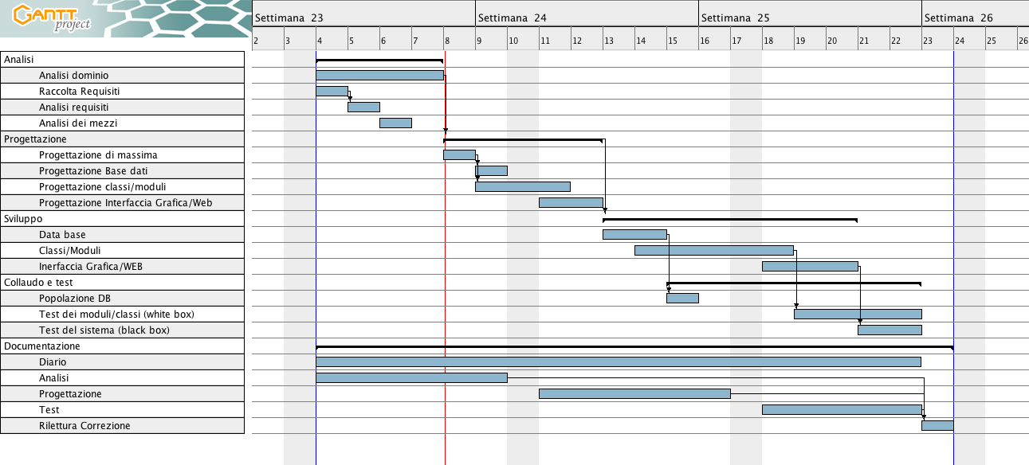

CONSUNTIVO

Figura Esempio di diagramma di Gantt consuntivo

# Conclusioni

Quali sono le implicazioni della mia soluzione? Che impatto avrà? Cambierà il mondo? È un successo importante? È solo un’aggiunta marginale o è semplicemente servita per scoprire che questo percorso è stato una perdita di tempo? I risultati ottenuti sono generali, facilmente generalizzabili o sono specifici di un caso particolare? ecc.

## Sviluppi futuri

Migliorie o estensioni che possono essere sviluppate sul prodotto.

## Considerazioni personali

Cosa ho imparato in questo progetto? ecc.

# Bibliografia

## Bibliografia per articoli di riviste:

1. Cognome e nome (o iniziali) dell’autore o degli autori, o nome dell’organizzazione,
2. Titolo dell’articolo (tra virgolette),
3. Titolo della rivista (in italico),
4. Anno e numero
5. Pagina iniziale dell’articolo.

## Bibliografia per libri

1. Cognome e nome (o iniziali) dell’autore o degli autori, o nome dell’organizzazione,
2. Titolo del libro (in italico),
3. ev. Numero di edizione,
4. Nome dell’editore,
5. Anno di pubblicazione,
6. ISBN.

## Sitografia

1. URL del sito (se troppo lungo solo dominio, evt completo nel diario),
2. Eventuale titolo della pagina (in italico),
3. Data di consultazione (GG-MM-AAAA).

**Esempio:**

* http://standards.ieee.org/guides/style/section7.html, *IEEE Standards Style Manual*, 07-06-2008.

# Glossario

|  |  |
| --- | --- |
| **Termine** | **Significato** |
| ASCII | American Standard Code for Information Interchange, codice per la codifica di caratteri. |
|  |  |
|  |  |
|  |  |
|  |  |
| ZFS | Zettabyte File System, filesystem opernsource a 128 bit con funzionalità avanzate. |

# Indice delle figure

Figura 1 Esempio di diagramma di Gantt 7

Figura 2 Esempio di diagramma di Gantt 8

Figura 3 Diagramma ER Chen 10

Figura 4 Diagramma ER Barker 11

Figura 5 Esempio di diagramma di Gantt consuntivo 16

# Allegati

Elenco degli allegati, esempio:

* Diari di lavoro
* Codici sorgente/documentazione macchine virtuali
* Istruzioni di installazione del prodotto (con credenziali di accesso) e/o di eventuali prodotti terzi
* Documentazione di prodotti di terzi
* Eventuali guide utente / Manuali di utilizzo
* Mandato e/o QdC
* Prodotto
* …